คู่มือการใช้ระบบ FTP (File Transfer Protocol)
FTP ย่อมาจาก File Transfer Protocol คือ โปรโตคอลชนิดหนึ่งในระบบเครือข่าย ที่ถูกนำมาใช้ในการรับ-ส่งข้อมูล ระหว่างเครื่องคอมพิวเตอร์ ไคลเอนต์ (client) กับเครื่องคอมพิวเตอร์แม่ข่าย เรียกว่า โฮสติง (hosting) หรือ เซิร์ฟเวอร์ ซึ่งทำให้การแลกเปลี่ยนข้อมูลผ่านอินเตอร์เน็ตทำได้ง่ายและสะดวก ซึ่งก่อนที่จะเข้าใช้งานได้นั้น จะต้องเป็นสมาชิกและมีชื่อผู้เข้าใช้ (User) และ รหัสผู้เข้าใช้ (password) ก่อน
FTP แบ่งเป็น 2 ส่วน
1. FTP server เป็นโปรแกรมที่ถูกติดตั้งไว้ที่เครื่องเซิฟเวอร์ ทำหน้าที่ให้บริการ FTP สำหรับการเชื่อมต่อจากไคลเอนต์เข้าไป
2. FTP client เป็นโปรแกรม FTP ที่ถูกติดตั้งในเครื่องคอมพิวเตอร์ของ user ทั่วๆไป ทำหน้าที่เชื่อมต่อไปยัง FTP server และทำการอัพโหลด ,ดาวน์โหลดไฟล์ หรือ จะสั่งแก้ไขชื่อไฟล์, ลบไฟล์ และเคลื่อนย้ายไฟล์
สำหรับโปรแกรมที่ใช้กันอยู่ในปัจจุบันภายใน ส.ป.ก. ที่เป็นที่นิยมคือโปรแกรม Total Commander แต่ก็ยังมีโปรแกรมตัวอื่นให้สามารถใช้งานได้อีกเช่น Filezilla , CuteFTP
ไฟล์ข้อมูลที่อยู่บนระบบ FTP Server จะถูกตั้งเวลาให้ลบข้อมูลหลังจาก 90 วันโดยอัตโนมัติ ซึ่งผู้ใช้งานควร Copy งานให้เสร็จภายในเวลาดังกล่าวเนื่องจาก FTP Server เป็นที่พักข้อมูลเพียงชั่วคราวเท่านั้นต้องสลับหมุนเวียนข้อมูลบนพื้นที่ที่มีอยู่อย่างจำกัดบนระบบ Cloud แต่ถ้าไม่เพียงพอทาง สรอ.จะพิจารณาให้ตามความเหมาะสมในการใช้งานต่อไป
ระบบ FTP ใหม่จะเริ่มใช้งานหลังวันจันทร์ที่ 5 มกราคม 2558 เวลาประมาณ 16.00 น.เป็นต้นไป

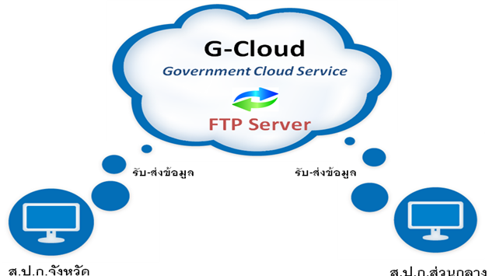
รูปแบบการให้บริการ FTP บนระบบ Cloud
การใช้งานของ ส.ป.ก. จังหวัด
1.รหัสชื่อผู้ใช้ User name และ Password ในการเข้าใช้งาน FTP ใหม่ทางศูนย์สารสนเทศจะทำการจัดส่งให้ทาง E-Mail ของแต่ละจังหวัด
2.รูปแบบของชื่อผู้ใช้จะมีการกำหนดรหัสตามภาคและตามด้วยตัวเลข 2 ตัวหน้าของรหัสไปรษณีย์ของแต่ละอำเภอเมืองเป็นส่วนใหญ่เพื่อให้สอดคล้องกับระบบ Alro Land
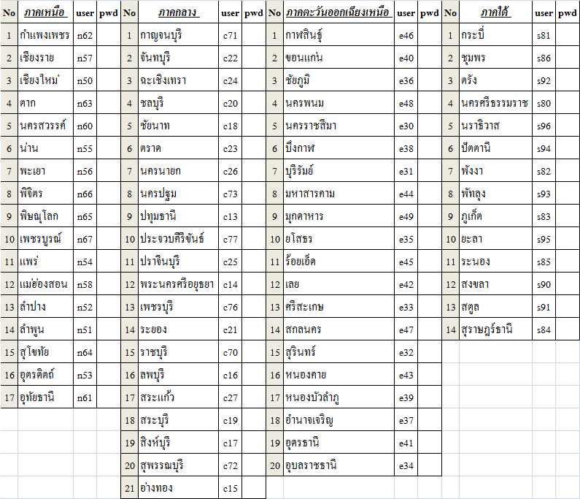

3.การรับ-ส่งข้อมูลเพื่อติดต่อระหว่าง ส.ป.ก.จังหวัด กับ ส.ป.ก.ส่วนกลางจะเป็นลักษณะมีทุก กอง/สำนัก/ศูนย์ อยู่ภายในห้องของแต่ละจังหวัด ส่วนรายละเอียดภายในห้องของแต่ละ กอง/สำนัก/ศูนย์ แล้วแต่การ ตกลงกันเพื่อแลกเปลี่ยนข้อมูล
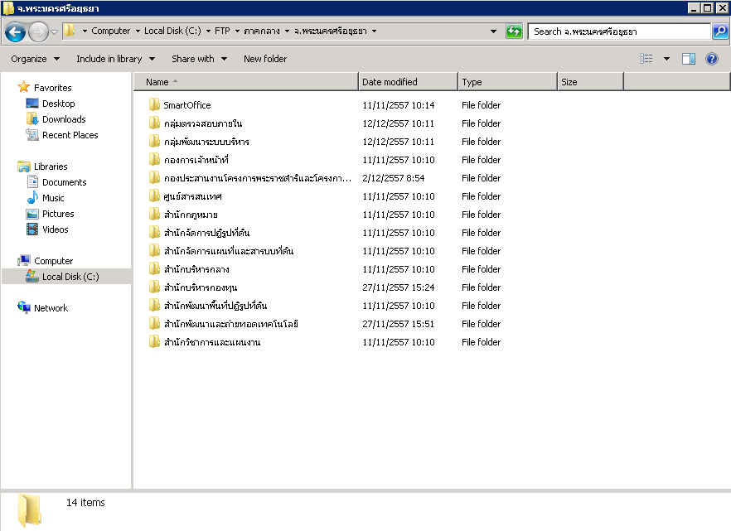
4. Folder ที่กำหนดให้ข้างต้นห้ามมีการลบหรือแก้ไขเพราะจะทำให้กระทบกับการรับ-ส่งงานกับทางส่วนกลาง

5.ข้อมูลเดิมก่อนวันจันทร์ที่ 5 มกราคม 2558 เวลาประมาณ 16.00 น.จะยังคงอยู่ในเครื่อง FTP Server เดิมที่ตั้งอยู่ที่ ส.ป.ก.ถนนราชดำเนินนอก แต่การเข้าใช้งานเพื่อเข้าไปดึงข้อมูลเดิมจะต้องตั้งค่าดังนี้
5.1 สร้าง New connection ใหม่โดยคลิ๊กที่ New connection… หรือจะแก้ไข Connect เดิมที่มีอยู่แล้วโดยคลิ๊กที่ Edit… เพื่อทำการแก้ไขก็ได้
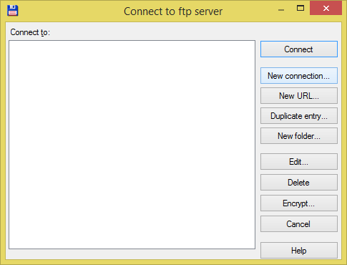
5.2 ระบุ Host name = 202.183.194.5
User name = รหัสเดิมที่เคยใช้งาน
Password = รหัสเดิมที่เคยใช้งาน
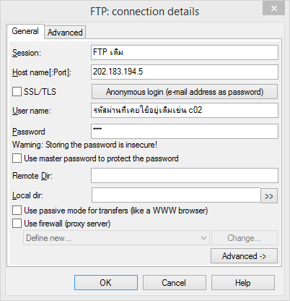
6.สำหรับ FTP ระบบใหม่ให้ ส.ป.ก.จังหวัดกำหนดค่าการติดตั้งดังนี้
ระบุ Host name = ftp.alro.go.th
User name = รหัสใหม่ที่ได้รับ
Password = รหัสใหม่ที่ได้รับ
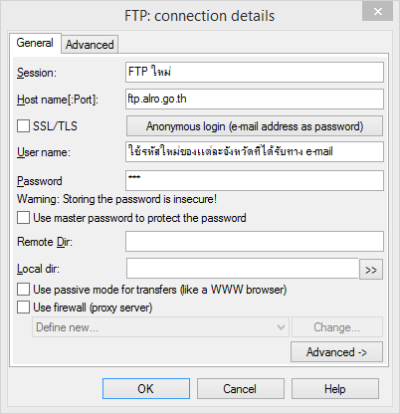
7. หลังวันจันทร์ที่ 5 มกราคม 2558 ไปแล้วแต่ละจังหวัดควรจะเหลือตัว Connect เพียงตัวเดียวดังภาพ
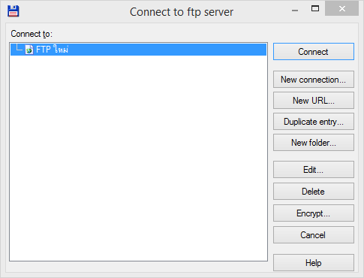

การใช้งานของ ส.ป.ก. ส่วนกลาง
1. มีการแบ่งการรับ-ส่งข้อมูลของส่วนกลางดังนี้
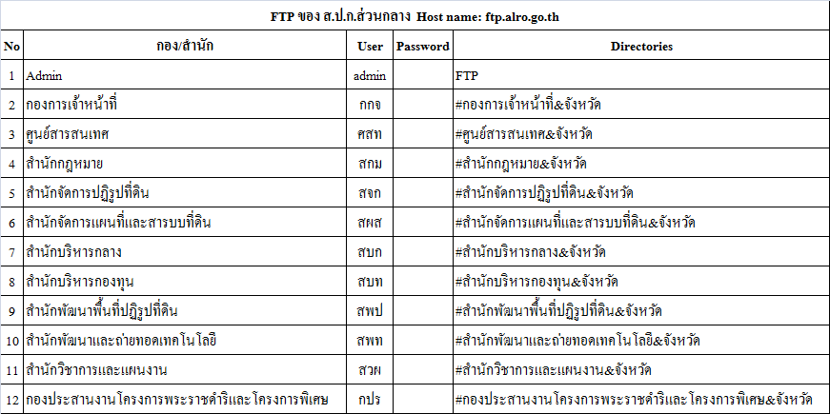
2. เริ่มต้นการใช้งานสำหรับเครื่องที่ยังไม่มีโปรแกรม FTP ท่านสามารถดาว์โหลดโปรแกรมได้จาก หน้าเว็บ Intranet ที่หัวข้อ Download แล้วคลิ๊ก อ่านทั้งหมด
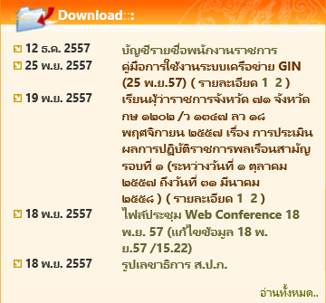

3.พิมพ์คำว่า ftp ลงในช่อง หัวข้อ แล้วคลิ๊กปุ่ม ค้นหา ก็จะพบโปรแกรม Total Command
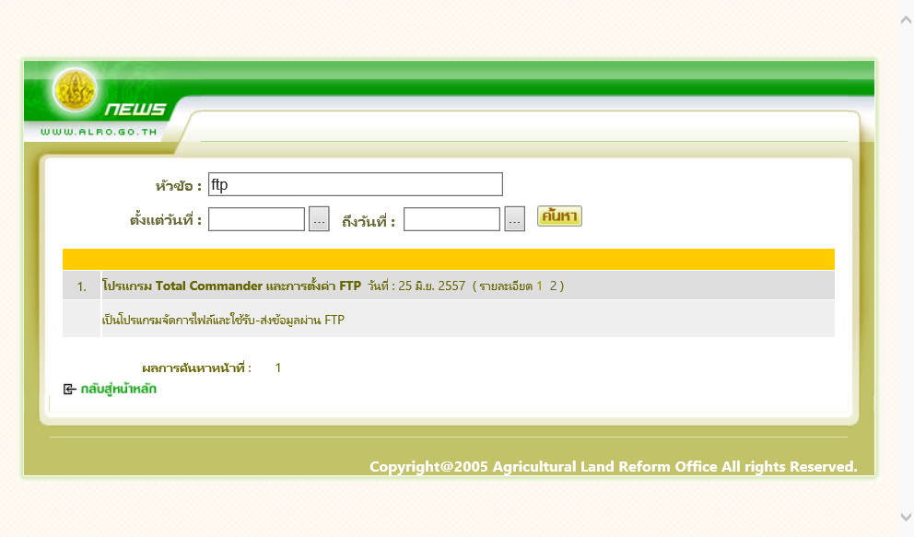
4.รายละเอียด 1 = คู่มือในการใช้งานโปรแกรม FTP และรายละเอียด 2 = ตัวโปรแกรม Total Commander
5.เมื่อดาว์โหลดโปรแกรมมาติดตั้งที่เครื่องแล้วให้ดำเนินการใช้งานดังนี้
5.1 ดับเบิ้ลคลิ๊กที่ไอคอน TOTALCMD
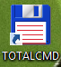
5.2 คลิ๊กที่ไอคอน FTP ซึ่งจะอยู่บริเวณกึ่งกลางของตัวโปรแกรม
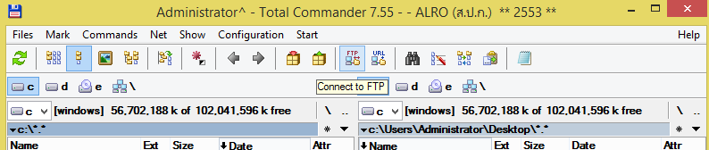

6.สำหรับเครื่องที่ยังไม่เคยใช้งานให้เลือก New connection… แต่ถ้าเครื่องเคยใช้งานอยู่แล้วให้เลือก Edit…
6.1 สร้าง New connection ใหม่โดยคลิ๊กที่ New connection…
6.2 ระบุ Host name = ftp.alro.go.th
User name = รหัสที่ได้รับแต่ละ สำนัก/กอง/ศูนย์
Password = รหัสที่ได้รับแต่ละ สำนัก/กอง/ศูนย์
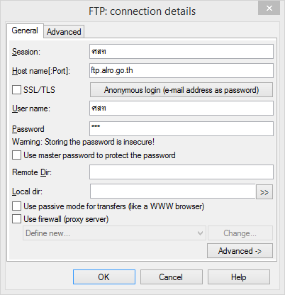
ตัวอย่างการตั้งค่าของ ศูนย์สารสนเทศ

7. เมื่อกำหนดค่าเสร็จเรียบร้อยแล้วคลิ๊กปุ่ม OK ก็จะได้ตัว Connect ตามชื่อที่เรากำหนดดังภาพ
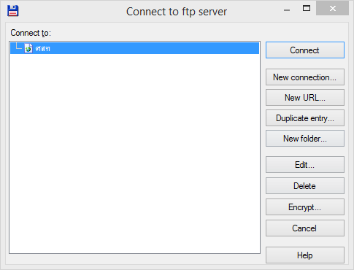
8.การใช้งานให้คลิ๊กเลือกชื่อตัว Connect ที่ต้องการใช้งาน เช่น ศสท ตามตัวอย่างแล้วคลิ๊ก Connect
9.เมื่อเข้าสู่ระบบ FTP จะแสดงข้อมูลทั้งหมดของ สำนัก/กอง/ศูนย์ และในส่วนของ ส.ป.ก.จังหวัดซึ่งแบ่งเป็น 4 ภาค ในกรณีตัวอย่างนี้ของศูนย์สารสนเทศ ก็จะสามารถใช้งานได้เฉพาะในส่วนของห้อง #ศูนย์สารสนเทศ และในส่วนห้องที่อยู่ในแต่ละจังหวัดเท่านั้น
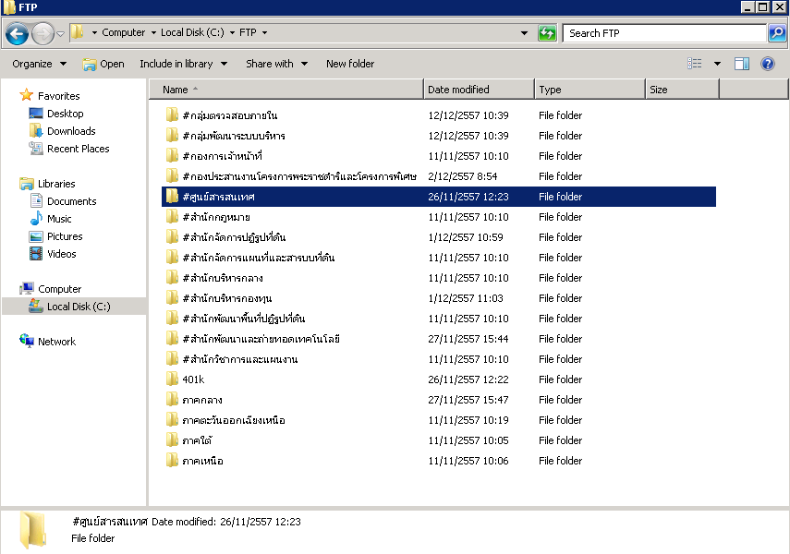
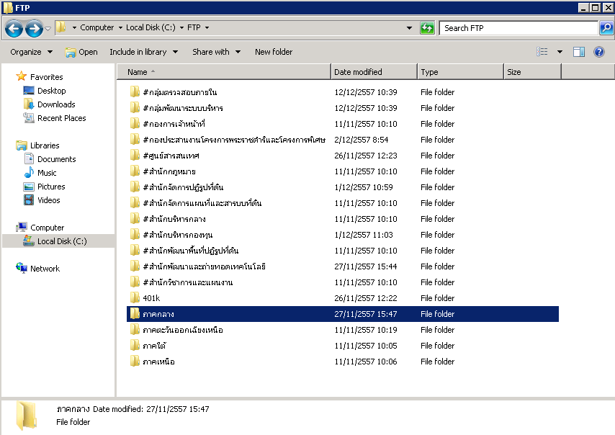

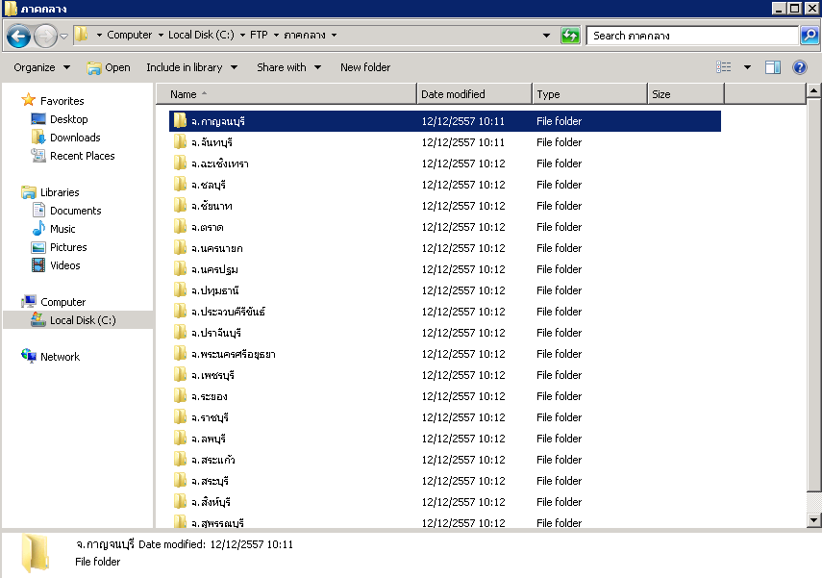

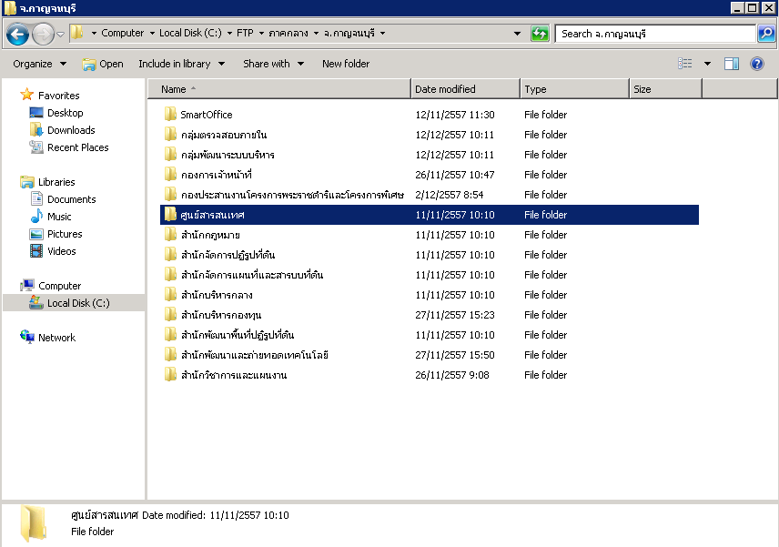

*********************************
*หากมีข้อสงสัยสามารถติดต่อสอบถามเพิ่มเติมได้ที่ ศูนย์สารสนเทศ โทร : 02-280-3911 ,02-280-2751 , 02-2823800

